Trong quá trình sử dụng VMWare, chúng ta thường xuyên phải copy file từ máy thật sang máy ảo để tiện cho quá trình sử dụng và tiết kiệm thời gian tải các file có dung lượng lớn về máy ảo để sử dụng.
Hướng dẫn này là bước chuẩn bị cho việc tạo 1 file image của một hệ điều hành và upload lên Openstack một cách thuận tiện.

Sau khi chúng ta login vào OS, các bước sau đây sẽ hướng dẫn cách cài đặt VMWare Tools trong Ubuntu desktop 12.04:

Bước 1. Chọn Virtual Machine --> Install VMware Tools (Trong hình hướng dẫn, máy ảo Ubuntu đã cài đặt VMware tools nên sẽ xuất hiện dòng chữ Reinstall VMware Tools).
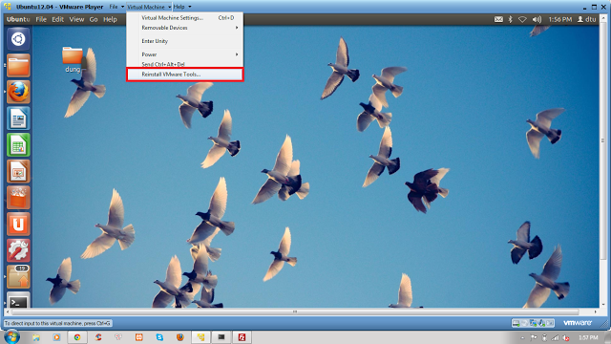
Bước 2. Tiếp theo, ổ đĩa ảo trong Ubuntu sẽ được mount tự động và khi chúng ta mở ổ đĩa ra sẽ xuất hiện một gói nén VMwareTools-*.tar.gz (với * là số phiên bản của gói VMware Tools).

Tại bước này, nếu bạn đăng nhập với user Guest thì không thể giải nén hoặc mở trực tiếp gói cài đặt để tiến hành cài đặt, bạn sẽ gặp lỗi về quyền thao tác đối với gói (error permission).

Bước 3. Để có thể cài đặt với user Guest, bạn vào Terminal và gõ lần lượt các lệnh sau:

cd /media/VMware\ Tools/
cp VMwareTools-*.tar.gz ~/Downloads/
cd ~/Downloads/
tar xvf VMwareTools-*.tar.gz
cd vmware-tools-distrib
sudo ./vmware-install.pl
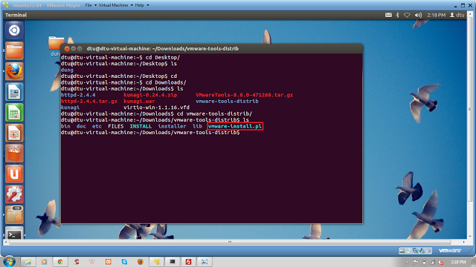
Bước 4. Bạn trả lời các câu hỏi trong quá trình cài đặt (hệ thống có đưa ra gợi ý câu trả lời) để hoàn tất cài đặt.

Khởi động lại máy ảo và bắt đầu sử dụng VMware Tools.
